ČAS DRAKŮ JE OPĚT TADY
Vkročte do vzrušujícího světa fantasy
Praha 16. 5. 2022

Nakladatelství COSMOPOLIS ve své ediční řadě Young Adult vydává další fantasy dobrodružství. Tentokrát se proletíte na křídlech draků.
Vyrůstáte z dětských botiček a rádi byste se pustili do pubertálního světa teenagerů a zažívali s nimi dobrodružství na cizích planetách či ve světě kouzel? Dračí dcera od Liz Flanaganové, napínavý příběh plný napětí, nebezpečí, akce a draků, je tou pravou volbou, neboť stojí na pomezí dětské a Young Adult literatury.

Boj o záchranu draků dovede Millu k odhalení vlastní skryté minulosti.

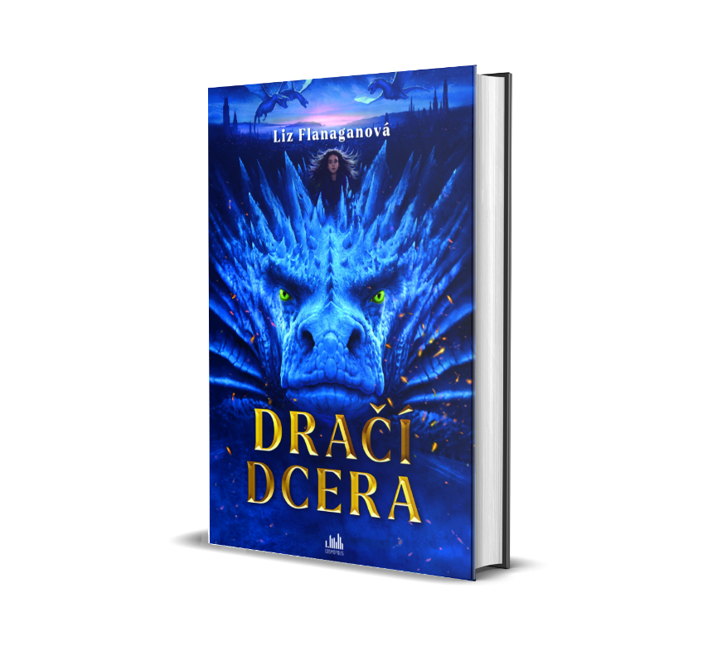
Dračí dcera
Když se služebná Milla stane svědkem vraždy, obrátí se jí život vzhůru nohama. Stane se totiž opatrovnicí posledních čtyř dračích vajec – a záhy také první dračí jezdkyní nové éry!
Jenže vládce ostrovního města Arcosi je odhodlán existenci magických tvorů za každou cenu utajit. Dívka se rázem ocitá v centru mocenských bojů o samou duši Arcosi a jeho obyvatel.
Městem zuří nepokoje. Staří Arcosané se vracejí a dožadují se svých práv. Přinesou draci spásu, nebo plameny? A kdo je vlastně Milla – dívka bez minulosti a rodiny?

320 stran, formát: 145x205, brožovaná vazba s klopami, 399 Kč

O autorce:
Liz Flanaganová je autorkou celé řady knih pro děti a mládež, z nichž jí největší úspěch přinesly mysteriózní YA Eden Summer a zejména strhující fantasy série o dracích z Arcosi. Když zrovna nevábí mladé čtenáře do svých knižních světů, živí se výukou tvůrčího psaní.
Inspiraci pro napsání série o dracích – Dračí dcera (Dragon Daughter) a Rise of the Shadow Dragons – našla nejen v již existujících fiktivních příbězích, které kdy četla, ale také ve skutečných zvířatech. V samotném příběhu Dračí dcery pak můžeme najít jistou podobu s Popelkou, kdyby teda Popelka měla draky.

K dispozici na vyžádání:
- recenzní výtisky
- kniha do soutěže
- ukázky z knihy
- hi-res obálka

Kontaktní údaje:
Veronika Barešová, PR a propagace
Nakladatelský dům GRADA
U Průhonu 22, 170 00 Praha 7
baresova@grada.cz, +420 737 263 431
www.grada.cz

O společnosti GRADA Publishing:
Nakladatelský dům GRADA Publishing, a.s. si od roku 1991 drží pozici největšího tuzemského nakladatele odborné literatury. Ročně vydává téměř 400 novinek ve 150 edicích z více než 40 oborů.
Od roku 2015 nakladatelský dům rychle expanduje i mimo oblast kvalitní odborné literatury. Tradiční značka GRADA zůstává vyhrazena odborným knihám ze všech odvětví a oblastí lidské činnosti. A ani pět novějších značek nakladatelství na knižním trhu jistě nepřehlédnete.
První, u čtenářů úspěšnou značkou je COSMOPOLIS, přinášející zahraniční i českou beletrii všech žánrů.
Další již zavedenou značkou je BAMBOOK, značka dětské literatury předkládající malým čtenářům díla českých i zahraničních autorů a ilustrátorů.
Značkou věnující se poznání, tématům z oblasti zdravého životního stylu, body-mind, spiritualitě či ekologii, je ALFERIA.
Akvizicí získaná značka METAFORA rozšiřuje nabídku nakladatelského domu o další kvalitní beletrii i zájmovou a populárně naučnou literaturu.
Prozatím poslední, rychle rostoucí značkou Nakladatelského domu GRADA je BOOKPORT, unikátní projekt online knihovny, který již dnes disponuje třetinou všech e-knih v ČR.
Více na www.grada.cz.

